COVID -19 ეპიდსიტუაცია საქართველოში
7.03.2021 09:00 სთ

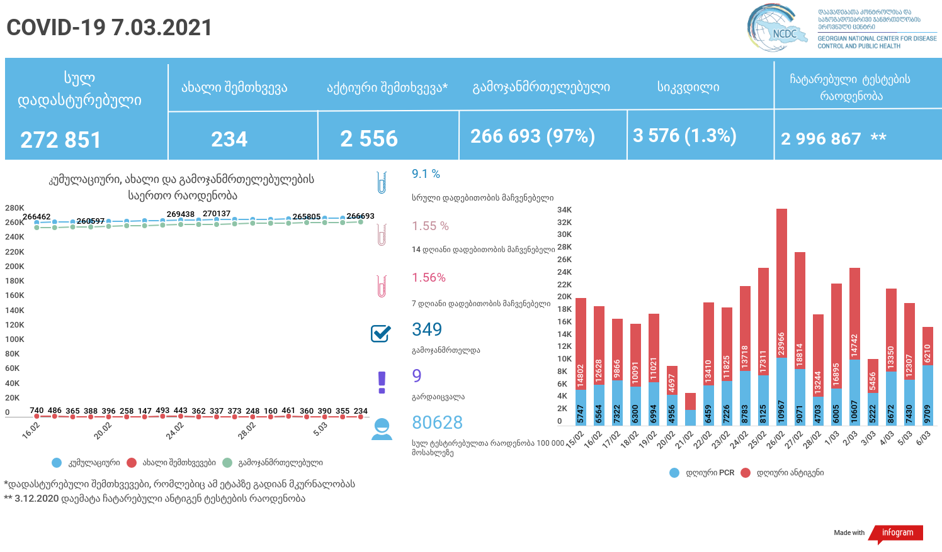

მსფლიო
- სულ 117,081,668 შემთხვევა, ახალი შემთხვევა 405 509
- სიკვდილი 2,600,048
- გამოჯანმრთელდა 92,655,967
- ვაქცინაცია - 291.93 მილიონი
ევროპა
- სულ 34,995,888 შემთხვევა
- სიკვდილი 833,225

საქართველო
- დადასტურებულია - 272 851 შემთხვევა
- ახალი დადასტურებულია - 234
- სიკვდილი- 9 სულ - 3 576
- ლეტალობის მაჩვენებელი - 1.3%
- გამოჯანმრთელდა - 349 სულ -266 693 (97%)
- აქტიური შემთხვევა - 2 556
- სულ ჩატარებული ტესტების რაოდენობა - 2 996 867 (PCR – 1 826 552 და ანტიგენი 1 170 315)
- დღიურად ჩატარებული ტესტების რაოდენობა : PCR – 9 709 და ანტიგენი - 6 210 სულ - 15 919
- სრული დადებითობის მაჩვენებელი - 9.1%
- 14 დღიანი დადებითობის მაჩვენებელი - 1.55 %
- 7 დღიანი დადებითობის მაჩვენებელი - 1.56%
- PCR ტესტი 100 000 მოსახლეზე - 49 142
- ანტიგენ ტესტი 100 000 მოსახლეზე - 31 486
- სულ ტესტი 100 000 მოსახლეზე - 80 628

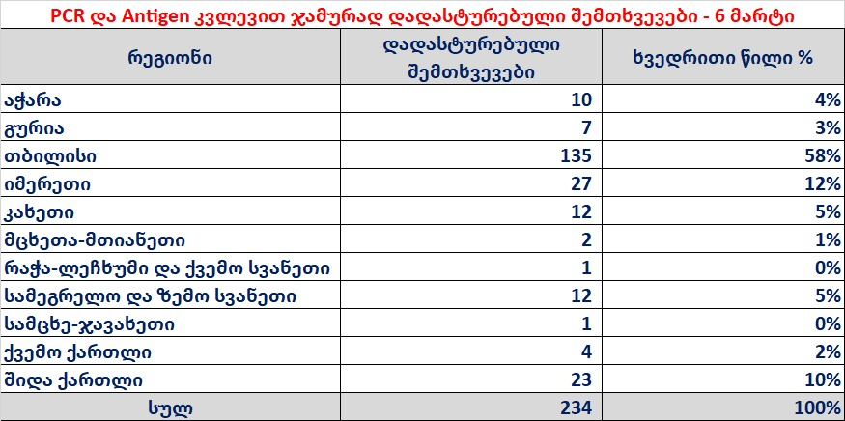

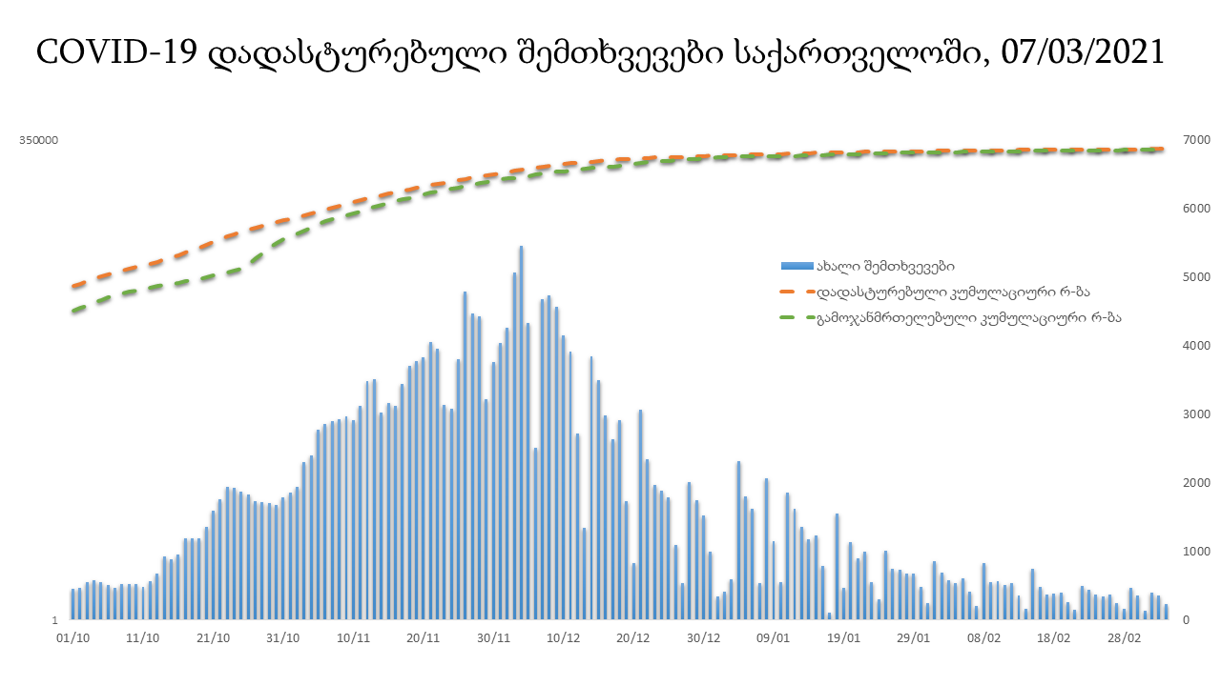

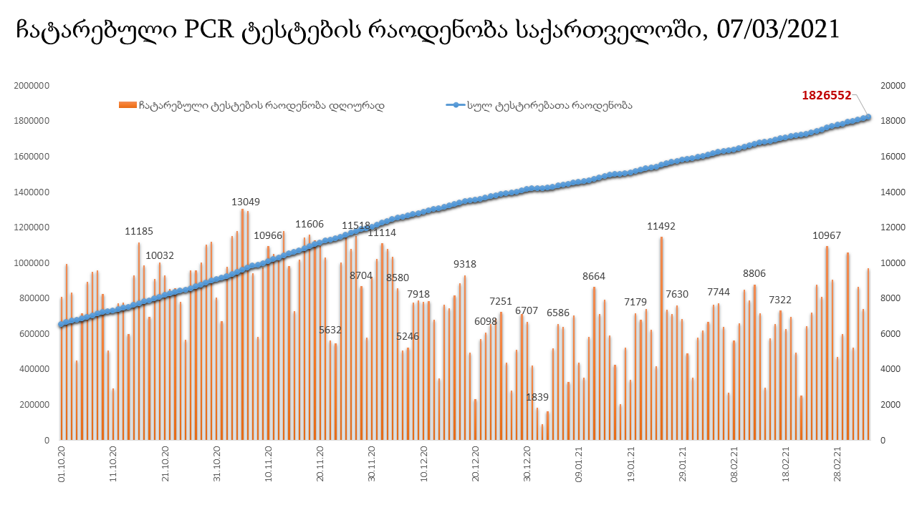

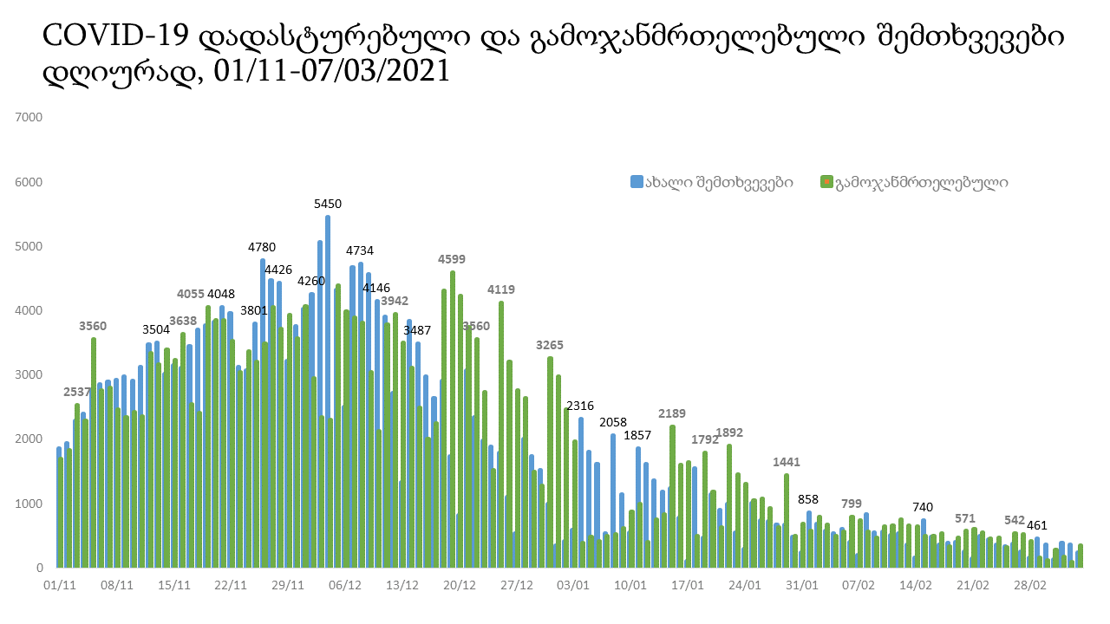
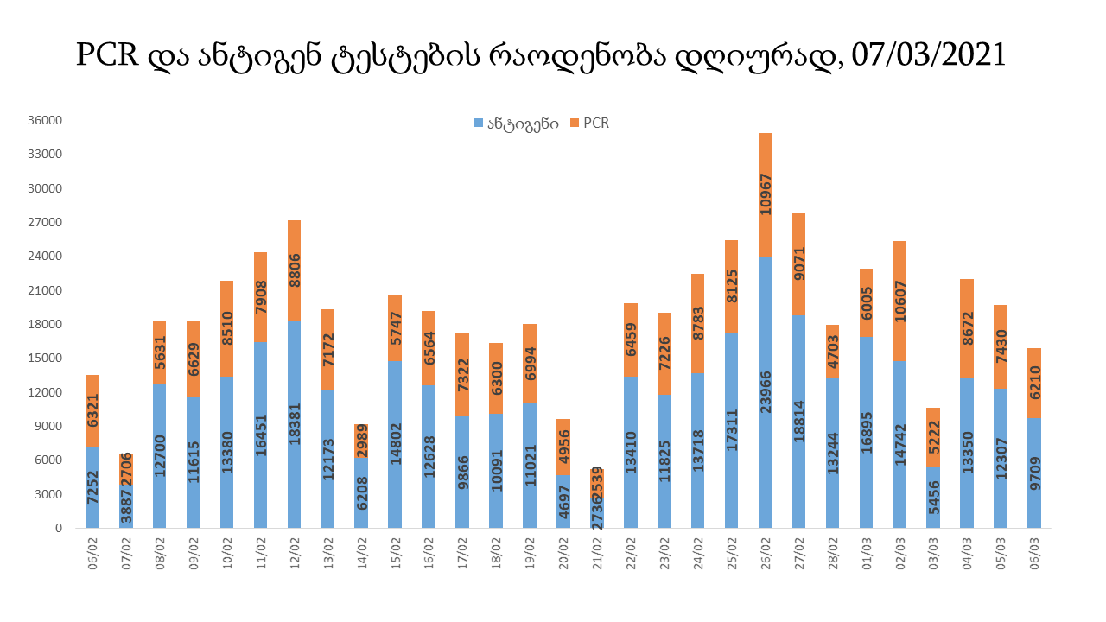

7 მარტის (09:00) მონაცემებით, სულ ჯამში დაფიქსირებულია 117,081,668 შემთხვევა (405 509 ახალი შემთხვევა), მსოფლიო მასშტაბით 217 ქვეყანაში, აქედან: გამოჯანმრთელდა 92,655,967 დაფიქსირდა სიკვდილის 2,600,048 შემთხვევაში
საქართველოს სამეზობლო ქვეყნების, ევროპასა და მსოფლიოში ყველაზე დასენიანებული ქვეყნების მონაცემები, 6/03/2021
(წყარო:-https://www.worldometers.info/coronavirus/) პირველი 100 ქვეყანა

ქვეყანა | სულ დადასტურებული შემთხვევები | სულ სიკვდილის შემთხვევები | ლეტალობის მაჩვენებელი
აშშ | 29,653,891 | 537,119 | 1.81
ინდოეთი | 11,210,799 | 157,791 | 1.41
ბრაზილია | 10,939,320 | 264,446 | 2.42
რუსეთი | 4,312,181 | 88,726 | 2.06
დიდი ბრიტანეთი | 4,213,343 | 124,419 | 2.95
საფრანგეთი | 3,882,408 | 88,444 | 2.28
ესპანეთი | 3,149,012 | 71,138 | 2.26
იტალია | 3,046,762 | 99,578 | 3.27
თურქეთი | 2,769,230 | 28,965 | 1.05
გერმანია | 2,502,122 | 72,470 | 2.90
კოლუმბია | 2,273,245 | 60,412 | 2.66
არგენტინა | 2,146,714 | 52,870 | 2.46
მექსიკა | 2,125,866 | 190,357 | 8.95
პოლონეთი | 1,781,345 | 45,159 | 2.54
ირანი | 1,681,682 | 60,594 | 3.60
სამხრეთ აფრიკა | 1,520,206 | 50,647 | 3.33
უკრაინა | 1,394,061 | 26,919 | 1.93
ინდონეზია | 1,373,836 | 37,154 | 2.70
პერუ | 1,364,964 | 47,681 | 3.49
ჩეხეთი | 1,312,164 | 21,558 | 1.64
ნიდერლანდები | 1,115,549 | 15,803 | 1.42
კანადა | 884,086 | 22,213 | 2.51
ჩილე | 850,483 | 21,008 | 2.47
რუმინეთი | 824,995 | 20,854 | 2.53
პორტუგალია | 809,412 | 16,512 | 2.04
ისრაელი | 799,727 | 5,856 | 0.73
ბელგია | 785,809 | 22,240 | 2.83
ერაყი | 723,189 | 13,548 | 1.87
შვედეთი | 684,961 | 13,003 | 1.90
ფილიპინები | 591,138 | 12,465 | 2.11
პაკისტანი | 590,508 | 13,205 | 2.24
შვეიცარია | 562,290 | 10,046 | 1.79
ბანგლადეში | 549,724 | 8,451 | 1.54
მაროკო | 485,974 | 8,676 | 1.79
სერბეთი | 482,397 | 4,542 | 0.94
ავსტრია | 472,871 | 8,694 | 1.84
უნგრეთი | 459,816 | 15,765 | 3.43
იაპონია | 437,892 | 8,178 | 1.87
ჟორდანია | 421,415 | 4,900 | 1.16
UAE | 408,236 | 1,310 | 0.32
ლიბანი | 393,228 | 5,013 | 1.27
საუდის არაბეთი | 379,474 | 6,524 | 1.72
პანამა | 344,477 | 5,910 | 1.72
სლოვაკეთი | 322,104 | 7,739 | 2.40
მალაიზია | 311,777 | 1,166 | 0.37
ბელორუსია | 294,432 | 2,029 | 0.69
ეკვადორი | 292,943 | 16,020 | 5.47
ნეპალი | 274,655 | 3,010 | 1.10
საქართველო | 272,617 | 3,567 | 1.31
ბულგარეთი | 259,811 | 10,593 | 4.08
ბოლივია | 253,950 | 11,807 | 4.65
ხორვატია | 246,120 | 5,585 | 2.27
დომინიკის რესპუბლიკა | 242,660 | 3,162 | 1.30
ტუნისი | 237,028 | 8,167 | 3.45
აზერბაიჯანი | 236,365 | 3,238 | 1.37
ირლანდია | 222,699 | 4,419 | 1.98
ყაზახეთი | 218,101 | 2,799 | 1.28
დანია | 214,326 | 2,377 | 1.11
კოსტა - რიკა | 206,640 | 2,833 | 1.37
საბერძნეთი | 203,978 | 6,705 | 3.29
ლიტვა | 201,799 | 3,321 | 1.65
ქუვეითი | 199,428 | 1,120 | 0.56
სლოვენია | 195,086 | 3,888 | 1.99
მოლდოვა | 194,605 | 4,091 | 2.10
პალესტინა | 194,548 | 2,127 | 1.09
ეგვიპტე | 185,922 | 10,954 | 5.89
გვატემალა | 178,337 | 6,467 | 3.63
სომხეთი | 174,257 | 3,219 | 1.85
ჰონდურასი | 173,020 | 4,247 | 2.45
პარაგვაი | 166,969 | 3,294 | 1.97
კატარი | 166,475 | 262 | 0.16
ეთიოპია | 165,029 | 2,420 | 1.47
ნიგერია | 158,237 | 1,964 | 1.24
ომანი | 142,896 | 1,583 | 1.11
მიანმარის | 142,023 | 3,200 | 2.25
ვენესუელა | 141,885 | 1,378 | 0.97
ლიბია | 137,482 | 2,236 | 1.63
ბოსნია და ჰერცოგოვინა | 135,513 | 5,228 | 3.86
ბაჰრეინი | 126,126 | 469 | 0.37
ალჟირი | 114,104 | 3,010 | 2.64
ალბანეთი | 112,078 | 1,918 | 1.71
კენია | 108,362 | 1,874 | 1.73
ჩრდილოეთ მაკედონია | 106,832 | 3,185 | 2.98
კორეა | 92,471 | 1,634 | 1.77
ლატვია | 90,009 | 1,687 | 1.87
ჩინეთი | 89,975 | 4,636 | 5.15
ყირგიზეთი | 86,506 | 1,471 | 1.70
განა | 86,092 | 640 | 0.74
შრი ლანკა | 85,150 | 493 | 0.58
ზამბია | 82,011 | 1,116 | 1.36
უზბეკეთი | 80,125 | 622 | 0.78
მონტენეგრო | 79,237 | 1,059 | 1.34
ნორვეგია | 74,546 | 632 | 0.85
ესტონეთი | 73,684 | 644 | 0.87
ურუგვაი | 63,010 | 645 | 1.02
მოზამბიკი | 62,131 | 686 | 1.10
ფინეთი | 61,552 | 767 | 1.25
სალვადორი | 60,800 | 1,894 | 3.12
სინგაპური | 60,020 | 29 | 0.05
ლუქსემბურგი | 56,506 | 657 | 1.16

ევროპა

ქვეყანა | სულ დადასტურებული შემთხვევები | სულ სიკვდილის შემთხვევები | ლეტალობის მაჩვენებელი
რუსეთი | 4,312,181 | 88,726 | 2.06
დიდი ბრიტანეთი | 4,213,343 | 124,419 | 2.95
საფრანგეთი | 3,882,408 | 88,444 | 2.28
ესპანეთი | 3,149,012 | 71,138 | 2.26
იტალია | 3,046,762 | 99,578 | 3.27
გერმანია | 2,502,122 | 72,470 | 2.90
პოლონეთი | 1,781,345 | 45,159 | 2.54
უკრაინა | 1,394,061 | 26,919 | 1.93
ჩეხეთი | 1,312,164 | 21,558 | 1.64
ნიდერლანდები | 1,115,549 | 15,803 | 1.42
რუმინეთი | 824,995 | 20,854 | 2.53
პორტუგალია | 809,412 | 16,512 | 2.04
ბელგია | 785,809 | 22,240 | 2.83
შვედეთი | 684,961 | 13,003 | 1.90
შვეიცარია | 562,290 | 10,046 | 1.79
სერბეთი | 482,397 | 4,542 | 0.94
ავსტრია | 472,871 | 8,694 | 1.84
უნგრეთი | 459,816 | 15,765 | 3.43
სლოვაკეთი | 322,104 | 7,739 | 2.40
ბელორუსია | 294,432 | 2,029 | 0.69
ბულგარეთი | 259,811 | 10,593 | 4.08
ხორვატია | 246,120 | 5,585 | 2.27
ირლანდია | 222,699 | 4,419 | 1.98
დანია | 214,326 | 2,377 | 1.11
საბერძნეთი | 203,978 | 6,705 | 3.29
ლიტვა | 201,799 | 3,321 | 1.65
სლოვენია | 195,086 | 3,888 | 1.99
მოლდოვა | 194,605 | 4,091 | 2.10
ბოსნია და ჰერცოგოვინა | 135,513 | 5,228 | 3.86
ალბანეთი | 112,078 | 1,918 | 1.71
ჩრდილოეთ მაკედონია | 106,832 | 3,185 | 2.98
ლატვია | 90,009 | 1,687 | 1.87
მონტენეგრო | 79,237 | 1,059 | 1.34
ნორვეგია | 74,546 | 632 | 0.85
ესტონეთი | 73,684 | 644 | 0.87
ფინეთი | 61,552 | 767 | 1.25
ლუქსემბურგი | 56,506 | 657 | 1.16
მალტა | 24,216 | 329 | 1.36
ანდორა | 11,019 | 112 | 1.02
ისლანდია | 6,059 | 29 | 0.48
გიბრალტარი | 4,247 | 93 | 2.19
არხის კუნძულები | 4,041 | 86 | 2.13
სან მარინო | 3,922 | 76 | 1.94
ლიხტენშტეინი | 2,589 | 54 | 2.09
მონაკო | 2,019 | 26 | 1.29
კუნძული მანი | 676 | 25 | 3.70
ფაეროსის კუნძულები | 658 | 1 | 0.15
Ქალაქი ვატიკანი | 27 |  | 0.00

